Werkvoorbereiding
Naam | Luc Bozuwa
Klas | MTD3A4
Project | De Koptelefoon
Datum | 21-6-2017
Onderdeel | Mal
Telefoonnummer
 |  |  |  |  |  | Tekening/screenshot
 | wat | Wanneer | Geschatte uren
Benodigd gereedschap: | Zaag |  | 5 minuten |  |  | Handtekening docent
Benodigd gereedschap: | Frees machine |  | 60 minuten
Benodigd gereedschap: | Zaag |  | 5 minuten
Benodigd gereedschap: | Schuur papier |  | 20 minuten
Benodigd Materiaal: | Epoxy schuim
Benodigd Materiaal:
Benodigd Materiaal:
Benodigd Materiaal:
 |  | totaal uren | 90 minuten
Tekeningen bijlagen |  |  |  |  |  | Handtekening werkplaats
Tekeningen bijlagen
Tekeningen bijlagen
Tekeningen bijlagen

Werkvoorbereiding
Naam | Luc Bozuwa |  |  |  |  | 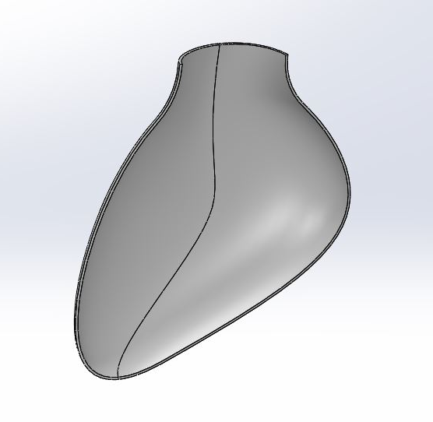
Klas | MTD3A4
Project | De Koptelefoon
Datum | 21-6-2017
Onderdeel | Kap links
Telefoonnummer
 |  |  |  |  |  | Tekening/screenshot
 | wat | Wanneer | Geschatte uren
Benodigd gereedschap: | Vacuüm vormer |  | 20 minuten |  |  | Handtekening docent
Benodigd gereedschap:
Benodigd gereedschap:
Benodigd gereedschap:
Benodigd Materiaal: | PMMA
Benodigd Materiaal:
Benodigd Materiaal:
Benodigd Materiaal:
 |  | totaal uren | 20 minuten
Tekeningen bijlagen |  |  |  |  |  | Handtekening werkplaats
Tekeningen bijlagen
Tekeningen bijlagen
Tekeningen bijlagen

Werkvoorbereiding
Naam | Luc Bozuwa |  |  |  |  | 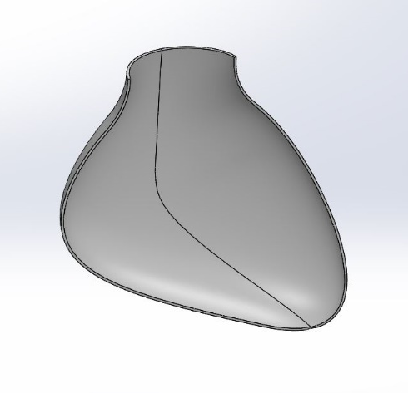
Klas | MTD3A4
Project | De Koptelefoon
Datum | 21-6-2017
Onderdeel | Kap rechts
Telefoonnummer
 |  |  |  |  |  | Tekening/screenshot
 | wat | Wanneer | Geschatte uren
Benodigd gereedschap: | Vacuüm vormer |  | 20 minuten |  |  | Handtekening docent
Benodigd gereedschap:
Benodigd gereedschap:
Benodigd gereedschap:
Benodigd Materiaal: | PMMA
Benodigd Materiaal:
Benodigd Materiaal:
Benodigd Materiaal:
 |  | totaal uren | 20 minuten
Tekeningen bijlagen |  |  |  |  |  | Handtekening werkplaats
Tekeningen bijlagen
Tekeningen bijlagen
Tekeningen bijlagen

Werkvoorbereiding
Naam | Luc Bozuwa |  |  |  |  | 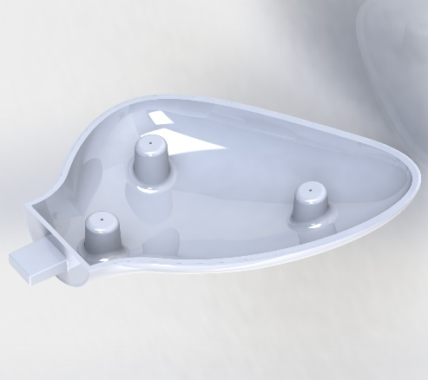
Klas | MTD3A4
Project | De Koptelefoon
Datum | 21-6-2017
Onderdeel | BOB links
Telefoonnummer
 |  |  |  |  |  | Tekening/screenshot
 | wat | Wanneer | Geschatte uren
Benodigd gereedschap: | 3D-printer |  | 5 uur |  |  | Handtekening docent
Benodigd gereedschap:
Benodigd gereedschap:
Benodigd gereedschap:
Benodigd Materiaal: | PLA
Benodigd Materiaal:
Benodigd Materiaal:
Benodigd Materiaal:
 |  | totaal uren | 5 uur
Tekeningen bijlagen |  |  |  |  |  | Handtekening werkplaats
Tekeningen bijlagen
Tekeningen bijlagen
Tekeningen bijlagen

Werkvoorbereiding
Naam | Luc Bozuwa |  |  |  |  | 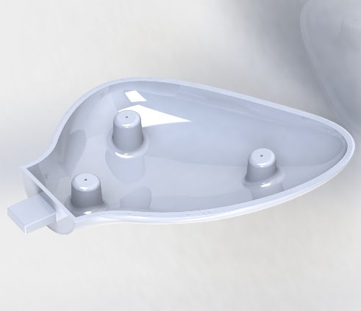
Klas | MTD3A4
Project | De Koptelefoon
Datum | 21-6-2017
Onderdeel | BOB rechts
Telefoonnummer
 |  |  |  |  |  | Tekening/screenshot
 | wat | Wanneer | Geschatte uren
Benodigd gereedschap: | 3D-printer |  | 5 uur |  |  | Handtekening docent
Benodigd gereedschap:
Benodigd gereedschap:
Benodigd gereedschap:
Benodigd Materiaal: | PLA
Benodigd Materiaal:
Benodigd Materiaal:
Benodigd Materiaal:
 |  | totaal uren | 5 uur
Tekeningen bijlagen |  |  |  |  |  | Handtekening werkplaats
Tekeningen bijlagen
Tekeningen bijlagen
Tekeningen bijlagen

Werkvoorbereiding
Naam | Luc Bozuwa |  |  |  |  | 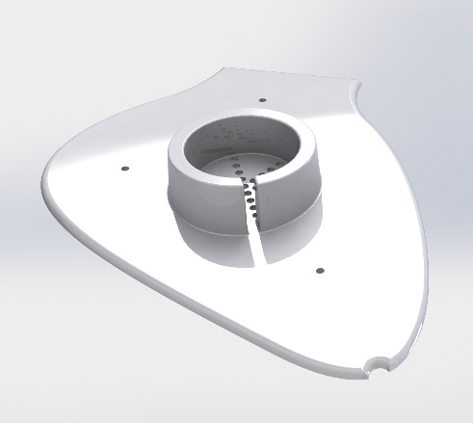
Klas | MTD3A4
Project | De Koptelefoon
Datum | 21-6-2017
Onderdeel | Binnen kap links
Telefoonnummer
 |  |  |  |  |  | Tekening/screenshot
 | wat | Wanneer | Geschatte uren
Benodigd gereedschap: | 3D-printer |  | 3 uur |  |  | Handtekening docent
Benodigd gereedschap:
Benodigd gereedschap:
Benodigd gereedschap:
Benodigd Materiaal: | PLA
Benodigd Materiaal:
Benodigd Materiaal:
Benodigd Materiaal:
 |  | totaal uren | 3 uur
Tekeningen bijlagen |  |  |  |  |  | Handtekening werkplaats
Tekeningen bijlagen
Tekeningen bijlagen
Tekeningen bijlagen

Werkvoorbereiding
Naam | Luc Bozuwa
Klas | MTD3A4
Project | De Koptelefoon
Datum | 21-6-2017
Onderdeel | Binnen kap rechts
Telefoonnummer
 |  |  |  |  |  | Tekening/screenshot
 | wat | Wanneer | Geschatte uren
Benodigd gereedschap: | 3D-printer |  | 3 uur |  |  | Handtekening docent
Benodigd gereedschap:
Benodigd gereedschap:
Benodigd gereedschap:
Benodigd Materiaal: | PLA
Benodigd Materiaal:
Benodigd Materiaal:
Benodigd Materiaal:
 |  | totaal uren | 3 uur
Tekeningen bijlagen |  |  |  |  |  | Handtekening werkplaats
Tekeningen bijlagen
Tekeningen bijlagen
Tekeningen bijlagen

Werkvoorbereiding
Naam | Luc Bozuwa |  |  |  |  | 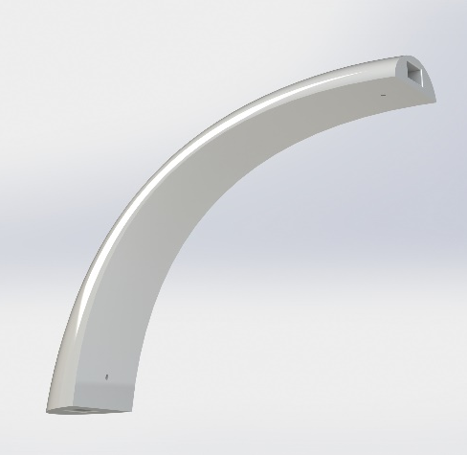
Klas | MTD3A4
Project | De Koptelefoon
Datum | 21-6-2017
Onderdeel | Hoofdband links
Telefoonnummer
 |  |  |  |  |  | Tekening/screenshot
 | wat | Wanneer | Geschatte uren
Benodigd gereedschap: | 3D-printer |  | 3 uur |  |  | Handtekening docent
Benodigd gereedschap:
Benodigd gereedschap:
Benodigd gereedschap:
Benodigd Materiaal: | PLA
Benodigd Materiaal:
Benodigd Materiaal:
Benodigd Materiaal:
 |  | totaal uren | 3 uur
Tekeningen bijlagen |  |  |  |  |  | Handtekening werkplaats
Tekeningen bijlagen
Tekeningen bijlagen
Tekeningen bijlagen

Werkvoorbereiding
Naam | Luc Bozuwa |  |  |  |  | 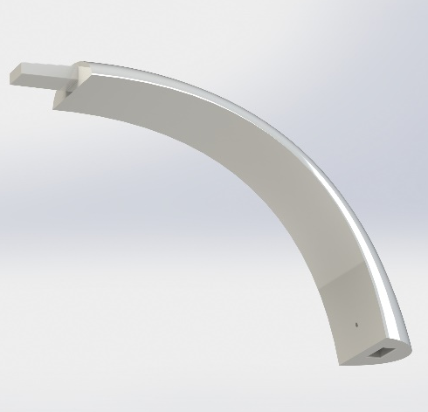
Klas | MTD3A4
Project | De Koptelefoon
Datum | 21-6-2017
Onderdeel | Hoofdband rechts
Telefoonnummer
 |  |  |  |  |  | Tekening/screenshot
 | wat | Wanneer | Geschatte uren
Benodigd gereedschap: | 3D-printer |  | 3 uur |  |  | Handtekening docent
Benodigd gereedschap:
Benodigd gereedschap:
Benodigd gereedschap:
Benodigd Materiaal: | PLA
Benodigd Materiaal:
Benodigd Materiaal:
Benodigd Materiaal:
 |  | totaal uren | 3 uur
Tekeningen bijlagen |  |  |  |  |  | Handtekening werkplaats
Tekeningen bijlagen
Tekeningen bijlagen
Tekeningen bijlagen

